ETOILE BLANCHE

Je suis comme je suis

Mes droits
- donner mon avis, participer au Conseil

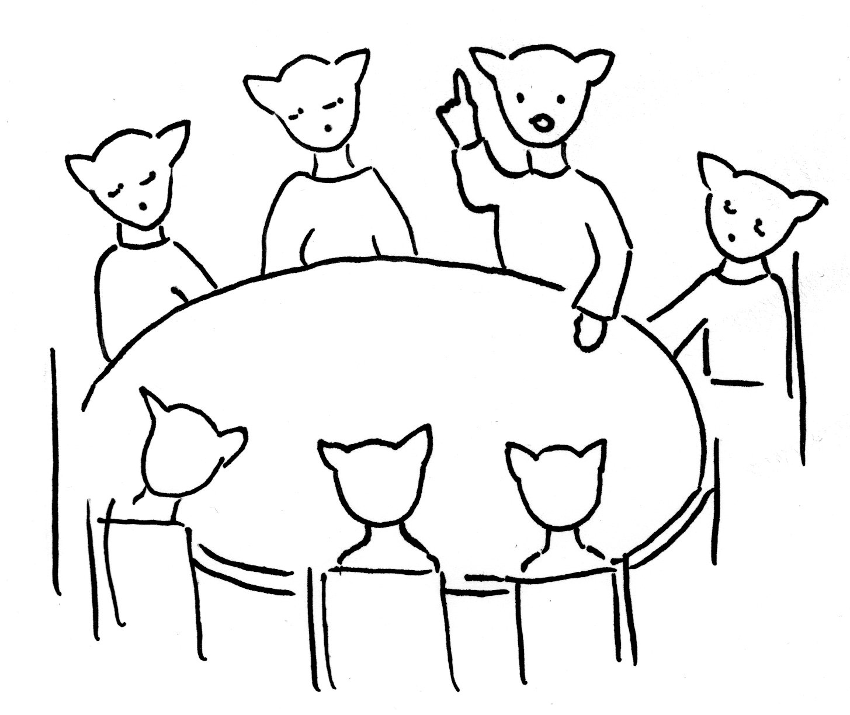
- demander de l'aide, dire que je n'ai pas compris
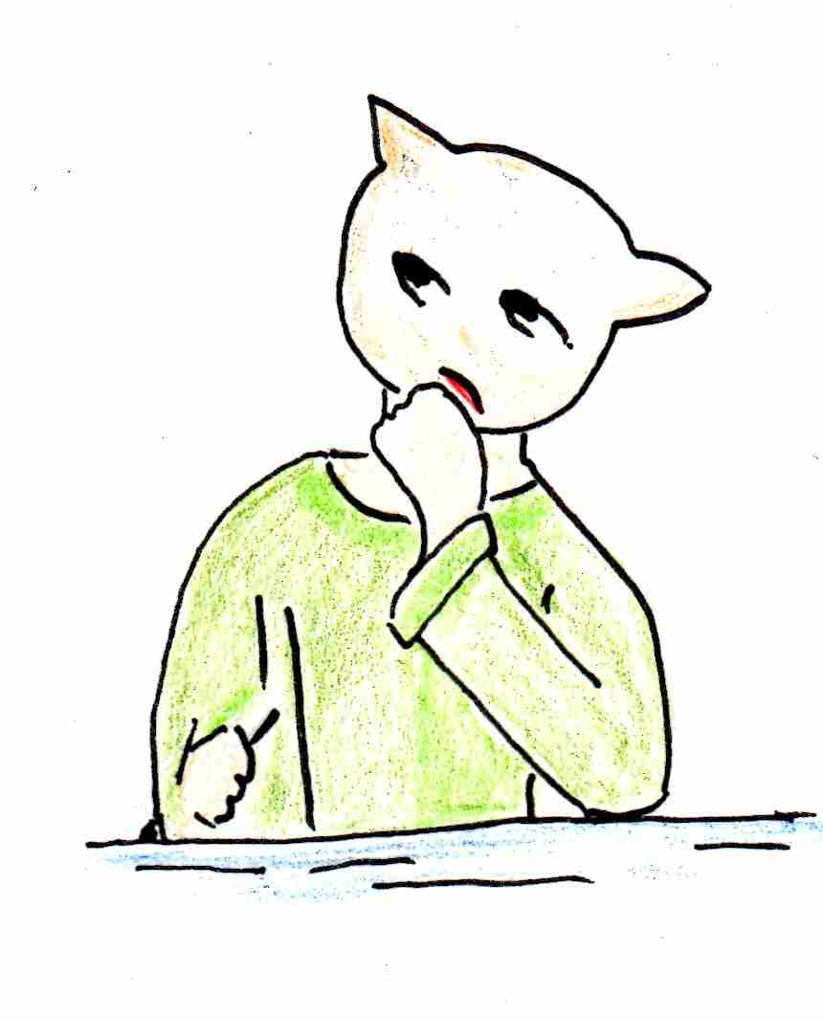

- être écouté

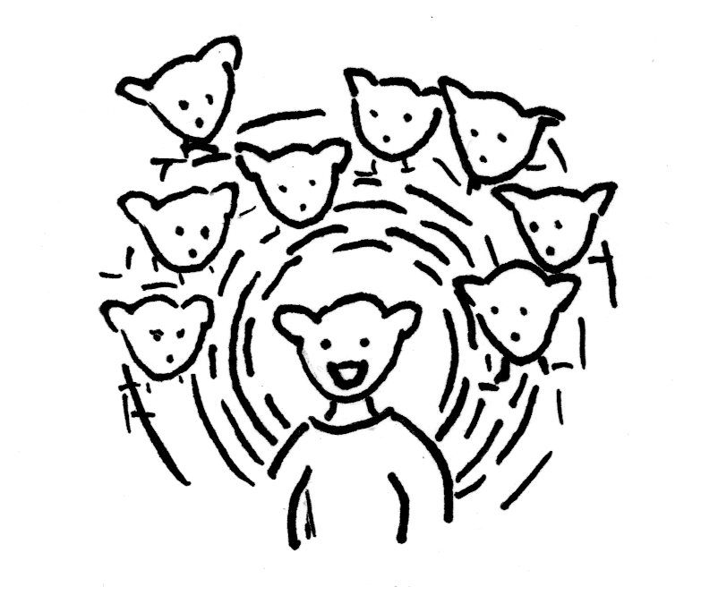

ETOILE ROSE

J'essaie d'être un élève

Ce que je dois faire | Mes droits
1. Je parle poliment.  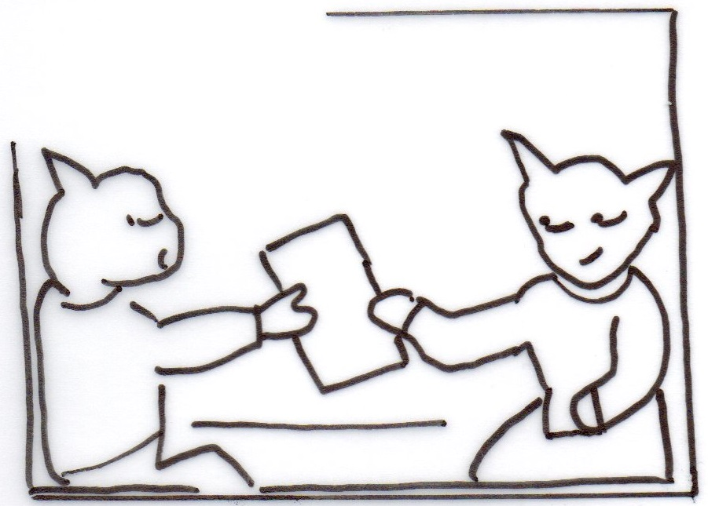  2. Je me range quand ça sonne et je marche en rang (dans le calme).  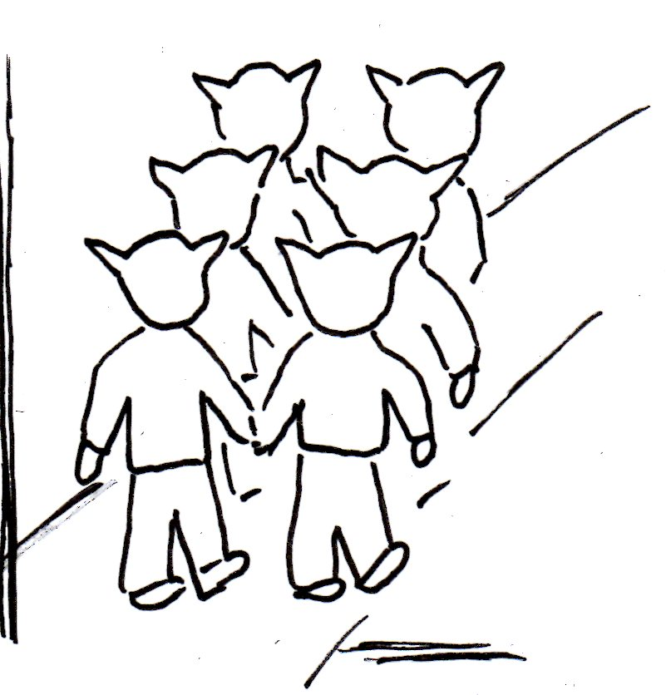  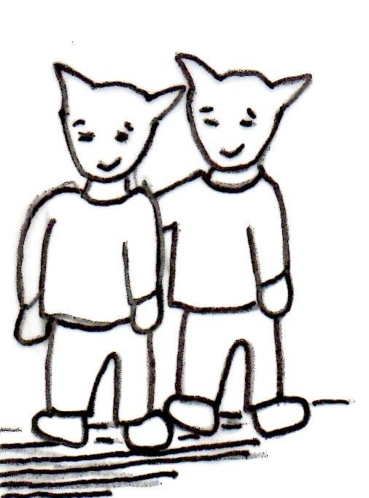  3. Je fais attention aux autres.  5. Je rentre en classe avec mon cartable.  6. J'accepte toujours de travailler pour apprendre.  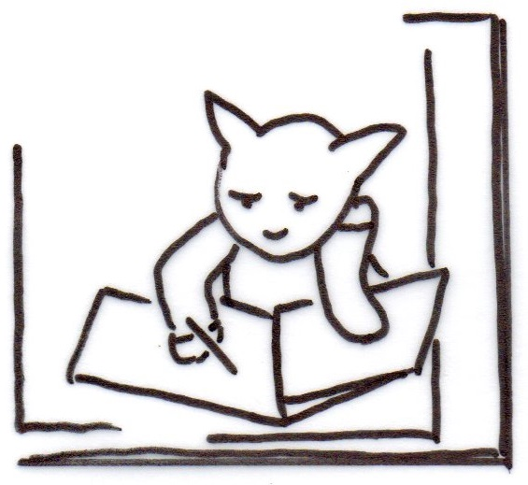 | - amener un livre ou un objet de la maison pour le présenter à la classe  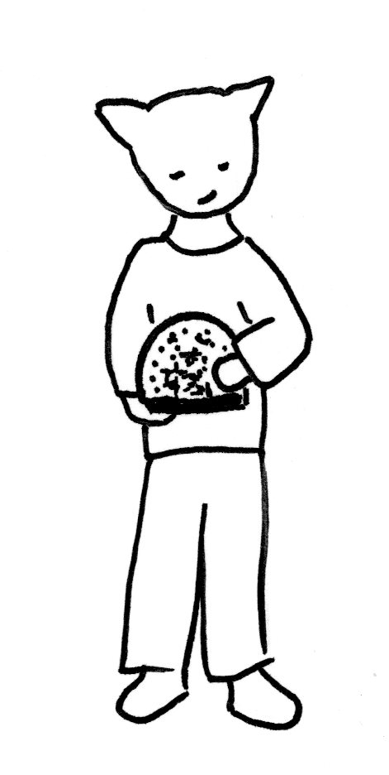  - utiliser des gommettes de la classe pour mon cahier de vie ou mes dessins  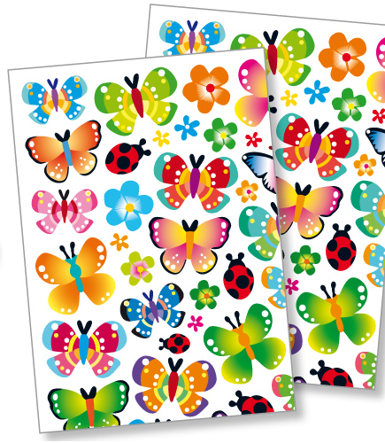

ETOILE ORANGE

Je suis un élève

Ce que je dois faire | Mes droits
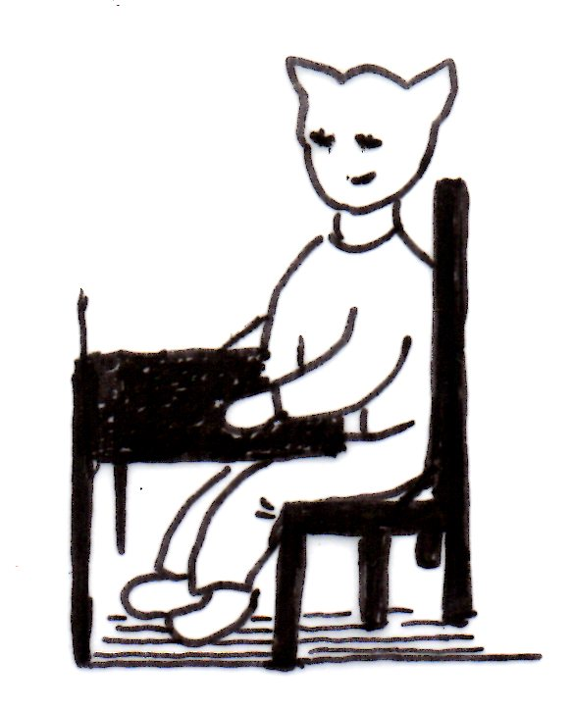  1. Je suis assis correctement (sans risquer de me faire mal et sans gêner mes camarades).  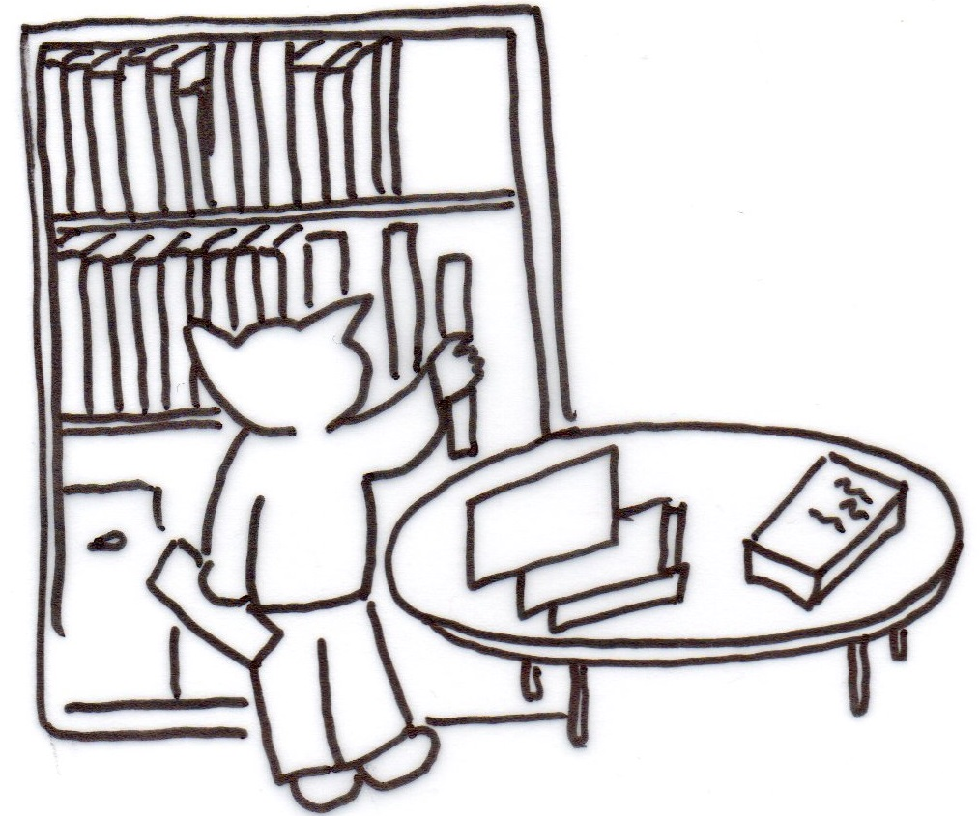  2. Je respecte le matériel : le mien et celui de la classe.  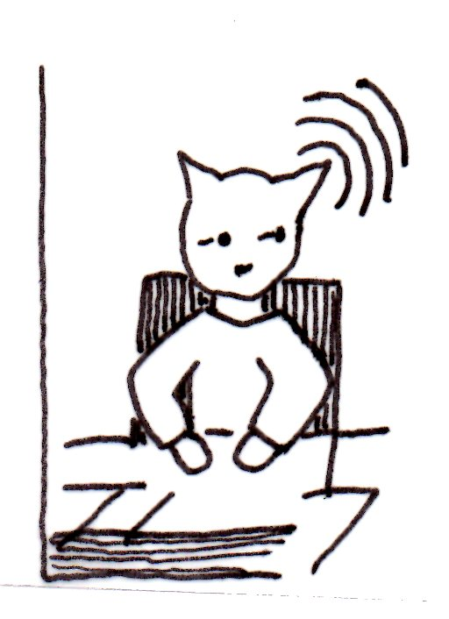  3. J'écoute celui qui parle (enfant ou adulte).  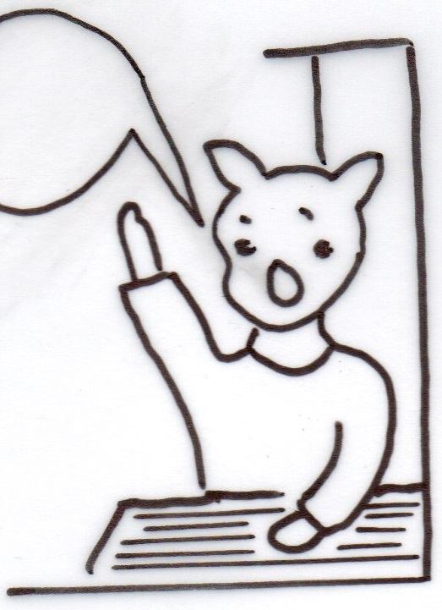  4. Je lève le doigt pour prendre la parole.  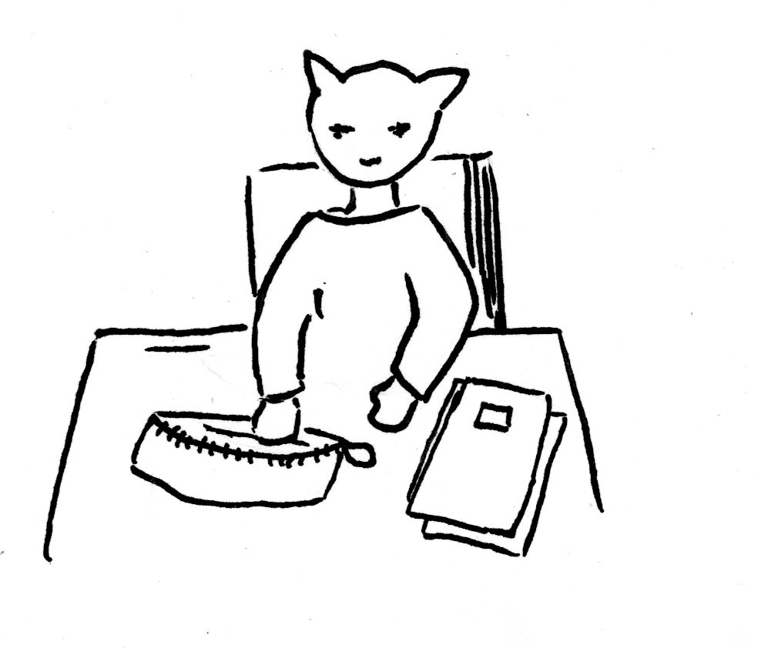  5. J'ai toutes mes affaires pour travailler.  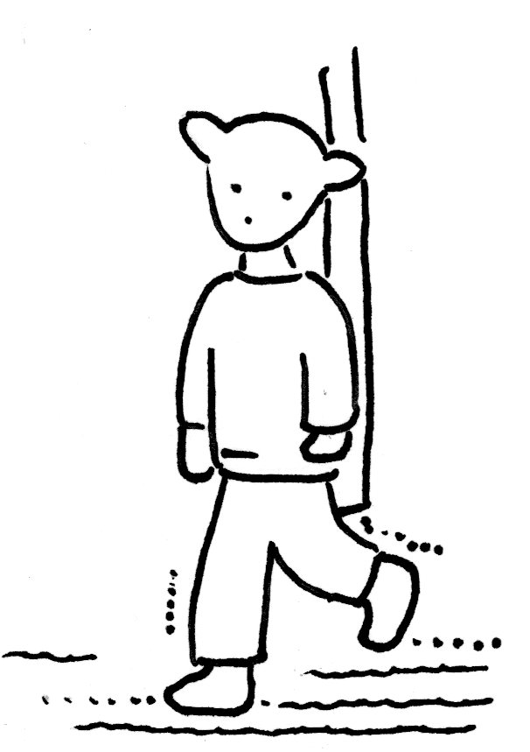  6. Je me déplace discrètement dans la classe. | - utiliser du matériel de dessin de la classe pour mes dessins libres  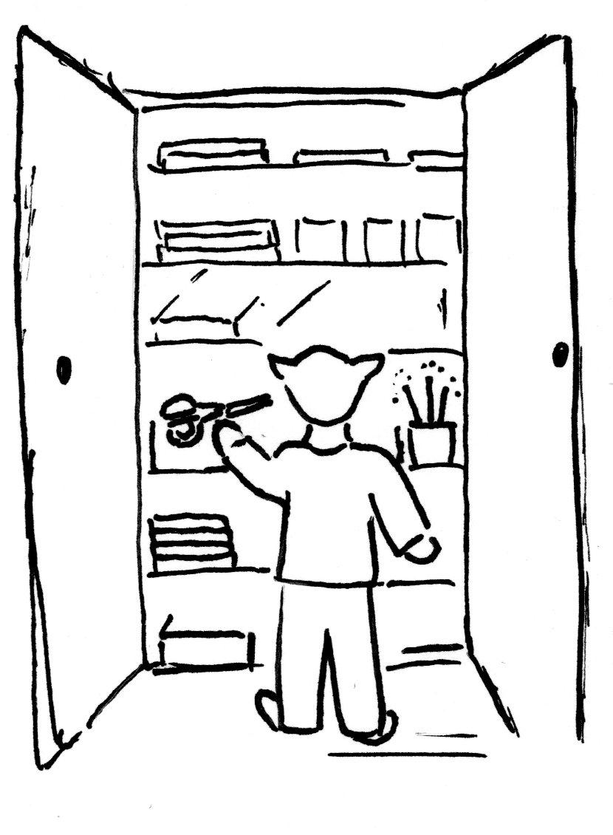  - emprunter des livres à la BCD ou à la bibliothèque de la classe pour la maison  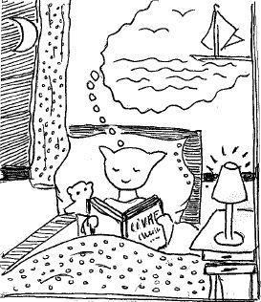

ETOILE VERTE

Je suis un élève qui sait travailler seul

Ce que je dois faire | Mes droits
1. Je lève le doigt et j'attends d'être interrogé.  2. Je chuchote quand je travaille avec un ou des camarades.  3. Je pense à aller aux toilettes et à boire pendant la récréation.  4. Mon casier est toujours bien rangé.  5. Je présente correctement mon travail. | - préparer mon cartable seul  - dessiner ou faire une activité dans l'atelier  - aller seul en récréation lorsque ça sonne

ETOILE BLEUE

Je suis un élève qui sait travailler seul et en groupe
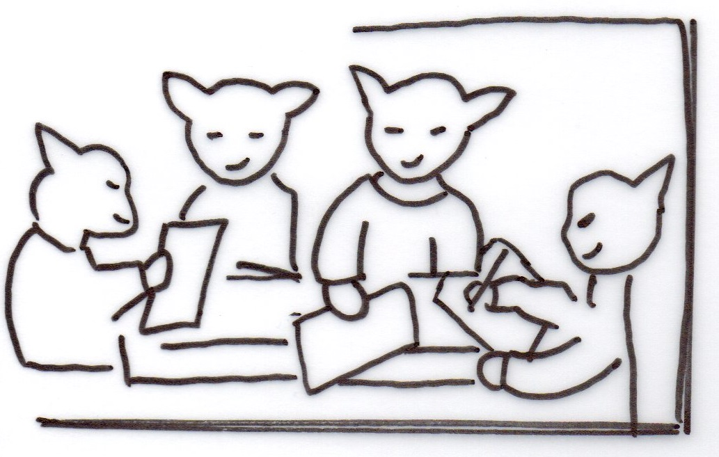

Ce que je dois faire | Mes droits
1. Je finis mon travail dans le temps qui m'est donné.  2. Je travaille en silence un petit moment.  3. Je respecte les règles du travail en groupe.  4. J'essaie de régler mes petits problèmes seul. | - faire une activité dans l'atelier avec un camarade  - choisir un camarade pour le travail de groupe ou une équipe en sport

ETOILE MARRON

Je suis un élève responsable

Ce que je dois faire | Mes droits
1. Je respecte les règles dans toutes les situations.  2. J'aide les autres quand c'est possible.  3. J'évite les histoires et les accidents  . | - utiliser du matériel d'arts plastiques pour mes dessins libres ou mon cahier de vie  - être président du Conseil

